Instituto Politécnico Nacional

Escuela Superior de Computo

Teoría de comunicaciones y señales

3cv8

Arellano Manjarrez Cristopher

Primera parte $f\left(t\right)=5+\sum_{n=1}^{∞}{\left(\frac{-10}{πn}+\sin{\frac{nπt}{5}}\right) 0<t<5}$

$\sum_{n=1}^{5}{ -10<t<10}$

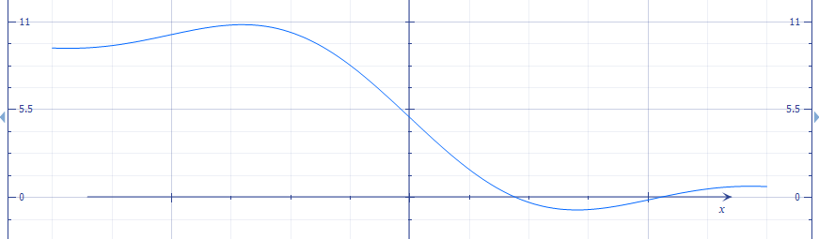

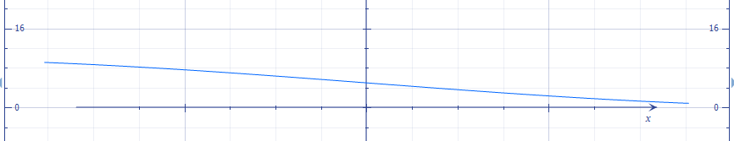

$\sum_{n=1}^{50}{ -6<t<6}$

$\sum_{n=1}^{1000}{ 0<t<2}$

No gráfica la función

$\sum_{n=10}^{100}{ 0<t<2}$

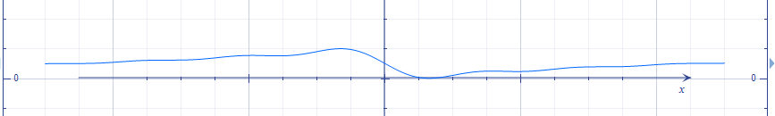

Segunda parte

$f\left(t\right)=\frac{A}{4}+\sum_{n=1}^{∞}{\left(\frac{4A}{n^{2}π^{2}}\left[1-cos\frac{nπ}{2}\right]*\cos{\frac{nπt}{2}}\right) -2<t<2}$

$\sum_{n=1}^{100}{ -2<t<2}$

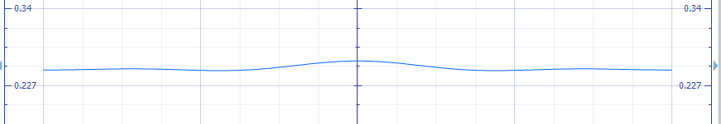

$\sum_{n=1}^{100}{ -10<t<10}$

